УДК 624.05  Сергей Владимирович Быков, cтудент  (Санкт-Петербургский государственный  архитектурно-строительный университет)  E-mail: bykovserv@yandex.ru | Sergey Vladimirovich Bykov, student  (Saint Petersburg State University  of Architecture and Civil Engineering)  E-mail: bykovserv@yandex.ru

СРАВНИТЕЛЬНЫЙ АНАЛИЗ МЕТОДОВ БЕТОНИРОВАНИЯ ВЫСОТНЫХ ЗДАНИЙ

COMPARATIVE ANALYSIS OF METHODS OF CONCRETE HEIGHT BUILDINGS

В современных условиях урбанизации в крупных городах и городских агломерациях ещё в прошлом веке появилась тенденция строительства зданий и сооружений, занимающих небольшой земельный участок, но имеющие достаточно большую площадь. Данными сооружениями стали высотные здания и небоскребы. Сейчас они определяют, как благосостояние города и страны, так и показывают уровень развития строительных технологий и машинного комплекса. Таким образом, большое внимание строительного производства сконцентрировано на развитии строительства высотных зданий и небоскребов, которые в большинстве своем имеют каркасно-ствольную конструктивную систему, где материал несущих конструкция является железобетон. Методы и технологии бетонирования, а также машинный комплекс напрямую влияют на сроки производства работ, их стоимость и качество.
Ключевые слова: высотные здания, небоскребы, бетонирование, строительные машины, стационарные бетононасосы, производители.

In modern conditions of urbanization in large cities and urban agglomerations in the last century there was a tendency to build buildings and structures occupying a small plot of land, but having a large enough area. These buildings were high-rise buildings and skyscrapers. Now they define both the welfare of the city and the country, and they show the level of development of construction technologies and the machine complex. Thus, much attention to building production is concentrated on the development of construction of high-rise buildings and skyscrapers, which for the most part have a carcass-and-devise structural system, where the material of supporting structures is reinforced concrete. Methods and technologies of concreting, as well as the machine complex directly affect the timing of production, their cost and quality.
Keywords: high-rise buildings, skyscrapers, concreting, construction machines, stationary concrete pumps, manufacturers.

В России подача и распределение бетонной смеси организуется в соответствие с СП 63.13330.2012 «Бетонные и железобетонные конструкции» и инструкцией по транспортировке и укладке бетонной смеси в монолитные конструкции с помощью автобетоносмесителей и автобетононасосов. Транспортировку бетонной смеси подразделяют на две принципиальные схемы – непрерывную и циклическую. При первой транспортировка осуществляется по конвейерам. Применяется в случаях, когда бетоносмесительная установка расположена недалеко и при достаточно большом объеме бетонных работ. При второй схеме выделяют два этапа: доставку на объект бетонной смеси и собственно подачу в конструкцию. При строительстве высотных зданий применяется циклическая схема бетонирования [1].
Одним из определяющих моментов при производстве бетонных работ является технология подачи бетонной смеси на достаточно большие вертикальные расстояния. На данный момент самый распространенный вид подачи бетонной смеси при строительстве высотных зданий является такой, при котором применяются бетононасосные установки (рис. 1).

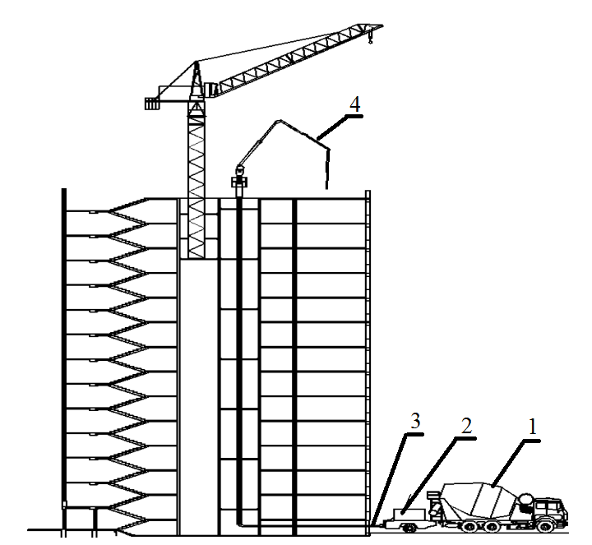

Рис. 1. Схема подачи бетонной смеси бетононасосом: 1 – автобетоносмеситель; 2 – бетононасос; 3 – бетоновод; 4 – автономная распределительная стрела

При такой подаче бетонной смеси башенные краны используются как вспомогательные средства для доставки бетонной смеси в бадьях на высоту здания, а особое значение при данной технологии подачи бетонной смеси имеет правильный подбор бетононасоса, так как основная функциональная роль возлагается именно на него. Основными характеристиками бетононасоса являются:
– производительность (м³/ч);
– максимальная высота подъема бетонной смеси (м);
– дальность подачи (м).
Бетононасос и бетоновод подбирается в зависимости от конкретных проектных решений, а именно высоты здания, конструктивных решений и технико-экономического обоснования [2]. Переносная механическая стрела (рис. 2) характеризуется дальностью подачи, рабочей высотой и углом поворота стрелы. Данные характеристики также учитываются при выборе бетонораздатчиков для производства работ.

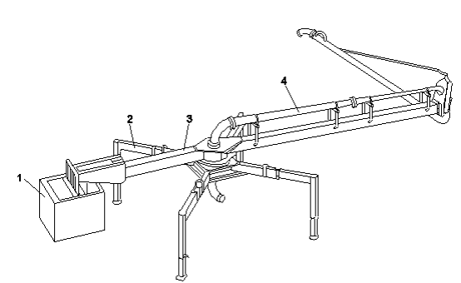

Рис. 2. Схема переносной механической стрелы: 1 – противовес; 2 – опоры выносные; 3 – рама; 4 – бетоновод

В России яркий пример строительства высотных зданий является комплекс небоскребов «Москва-Сити» в г. Москва. При строительстве высоток «Башня Федерация» (высота 374 м), «Око» (высота 354 м), «Меркурий Сити Тауэр» (высота 338,8 м) использовались бетононасосы производства китайской фирмы SANY [3]. Их характеристики приведены в табл. 1.

Таблица 1
Технические характеристики стационарных бетононасосов SANY (КНР)

Модель | Производительность, м³/ч | Максимальное давление на бетон, Мпа | Высота/ дальность подачи, м | Мощность двигателя, кВт
HBT 50C1413 III | 40–65 | 8,8–13,0 | 200/700 | 75
HBT 60C1816D III | 45–75 | 10,0–16,0 | 250/850 | 161
HBT 80C1818D III | 50–85 | 10,0–18,0 | 320/1000 | 181
HBT 120C2120D III | 75–120 | 13,0–21,0 | 380/1350 | 261
HBT 90CH2122D III | 60–90 | 14,0–22,0 | 420/1750 | 362

Наряду с китайским производителем SANY (табл. 1) широко распространены такие производители как LIEBHERR, SCHWING и STETTER (Германия), SPECO (Южная Корея), СIFA (Италия), у которых производится комплекты машин, необходимых для подачи бетонной смеси при строительстве небоскребов [4]. Данное производство машинного комплекса очень широко, постоянно в поиске лучших технических решений для улучшения финансовой эффективности. Хочется отметить, что в России достаточно немного производителей, которые бы могли обеспечить подачу бетона при строительстве высотного здания. Яркий пример – Туймазинский завод автобетоновозов. Там производится ряд стационарных автобетононасосов, однако часть основных силовых агрегатов разработана иностранными производителями.
Строительство небоскребов в нашей стране набирает значительные темпы, что непременно дает импульс для развития собственного машинного производства, которое должно обеспечивать бы строительство самых инновационных решений и не уступать зарубежным аналогам [5].
В результате проделанного анализа можно сделать вывод о том, что при строительстве высотных зданий основная подача бетонной смеси осуществляется с помощью стационарных бетононасосов, которые подбираются в зависимости от высоты здания и необходимых объемов подачи бетонной смеси.
На данный момент современная мировая машинная база бетононасосов удовлетворяет потребности производства, однако отечественных производителей достаточно мало, что непременно должно обращать внимание научно-технических сотрудников и сферу российского бизнеса на развитие и распространение собственного машинного комплекса.

Литература

- Маклакова Т. Г. Высотные здания. М.: Издательство Ассоциация строительных вузов, 2006. 160 с.
- Теличенко В. С. Технологические особенности возведения высотных зданий // Высотное строительство. 2008. № 2. С. 35–42.
- Волков Ю. С. Монолитное строительство возможно даже на Луне. Зарубежный опыт строительства монолитных зданий // Строительный эксперт. 2003. № 14. С. 23–38.
- Гайдо А. Н. Особенности разработки проектов производства работ по устройству свайных фундаментов в стесненных условиях городской застройки // Вестник ПНИПУ. Строительство и архитектура. 2017. Т. 8. № 4. С. 74–85. DOI: 10.15593/2224-9826/2017.4.08.
- Voskresenskaya E., Vorona-Slivinskaya L. Development of national standards related to the integrated safety and security of high-rise buildings // E3S Web of Conferences. 2018. V. 33. URL: https://www.e3s-conferences.org/articles/e3sconf/abs/2018/08/e3sconf_hrc2018_
03052/e3sconf_hrc2018_03052.html (accessed on: 18.02.2020).

